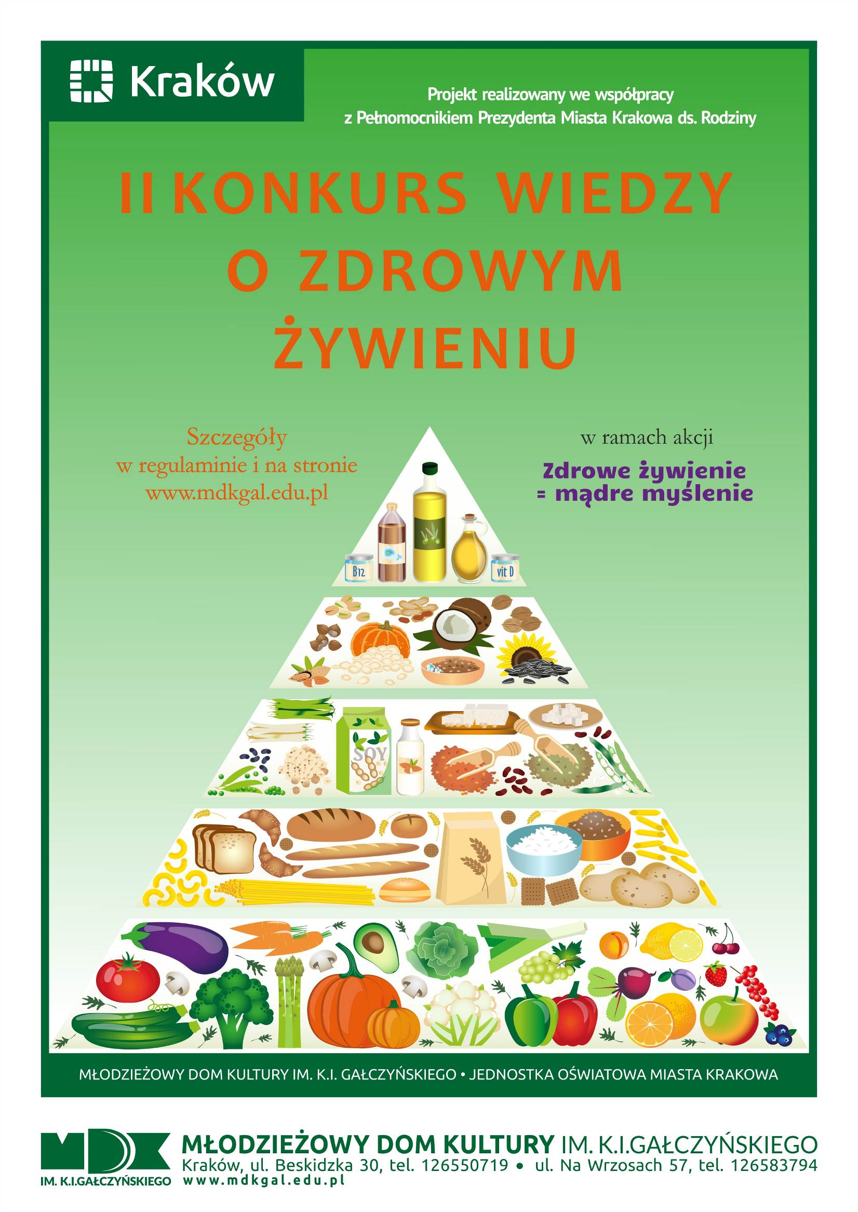

Regulamin II Krakowskiego Konkursu Wiedzy o Zdrowym Żywieniu

Zapraszamy uczniów klas VII i VIII krakowskich szkół podstawowych do udziału w konkursie dotyczącym zdrowego żywienia.

- Organizatorzy:
Młodzieżowy Dom Kultury im. K. I. Gałczyńskiego w Krakowie przy współpracy z Pełnomocnikiem Prezydenta Miasta Krakowa ds. Rodziny

II. Adresaci:
Uczniowie klas VII i VIII szkół podstawowych zamieszkałych na terenie Gminy Miejskiej Kraków

III. Cele konkursu:
    - Rozwijanie zainteresowań uczniów w zakresie zdrowego żywienia.
    - Promocja zdrowego odżywiania.
    - Edukacja prozdrowotna.
    - Stwarzanie możliwości rywalizacji i wykazania się wiedzą w zakresie zdrowego odżywiania się.

- Organizacja konkursu:
Chęć udziału w konkursie zgłosić należy do dnia 7 XI 2022 r., przesyłając na adres konkurszywienia@mdkgal.edu.pl załączoną do niniejszego regulaminu kartę wraz ze zgodą na przetwarzanie danych osobowych.

I etap – eliminacje szkolne
W dniu 18 XI 2022 r. szkoły, które zgłoszą chęć udziału w konkursie, otrzymają o godz. 9.00, pytania konkursowe w formie testu, a o godz. 12.30 klucze odpowiedzi.
Organizatorzy proszą o przeprowadzenie testu jednocześnie we wszystkich szkołach o godzinie 11.00. Po sprawdzeniu prac (nie później niż do 22 XI 2022 r.) szkoły wysyłają wyniki testu, w postaci listy nazwisk i punktacji, na adres:
konkurszywienia@mdkgal.edu.pl
Do finału (II etap) przechodzi 30 uczniów, którzy otrzymali najwyższą liczbę punktów w teście. Lista osób zakwalifikowanych do II etapu zostanie opublikowana na stronie www.mdkgal.edu.pl.

II etap – w formie testu (z możliwością pojawienia się pytań otwartych) –
odbędzie się w dniu 25 XI 2022 r., o godz. 10.00 w Młodzieżowym Domu Kultury im K I. Gałczyńskiego, ul. Na Wrzosach 57. W przypadku dużej liczby uczestników możliwe jest przeprowadzenie dodatkowego testu o godzinie 11.30.

Zwycięzcami Krakowskiego Konkursu Wiedzy o Zdrowym Żywieniu zostaną osoby (10 uczniów), którzy otrzymają największą liczbę punktów.

Spotkanie laureatów konkursu odbędzie się w Sali Obrad Urzędu Miasta Krakowa, 5 XII 2022 r. Laureaci konkursu otrzymają dyplomy i nagrody rzeczowe ufundowane przez Pełnomocnika Prezydenta Miasta Krakowa ds. Rodziny oraz Dyrektora Młodzieżowego Domu Kultury im. K. I. Gałczyńskiego.

Odbiorcą danych osobowych laureatów konkursu będzie Urząd Miasta Krakowa, Wydział Polityki Społecznej i Zdrowia, Referat ds. Rodziny

Karta zgłoszenia
Krakowski Konkurs Wiedzy o Zdrowym Żywieniu

Nazwa i adres szkoły

…………………………………………………………………………………..

Numer kontaktowy

…………………………………………………………………………………..

Nazwisko osoby odpowiedzialnej za przeprowadzenie eliminacji szkolnych

……………………………………………………………………………………

Adres mailowy, na który ma zostać przesłany test w I etapie konkursu

…………………………………………………………………………………….

